Давайте говорить стихами,
Пусть мелодичней будет речь!
И чувства выразим словами,
Стараясь в рифму их облечь!
Когда душа стремиться к чуду,
Обычной речи места нет.
Сегодня поздравлять я буду
Тебя, призванье чьё – ПОЭТ!
(автор неизвестен)

Событие марта
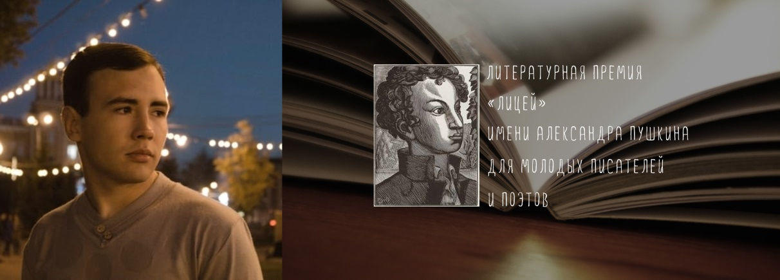
21 марта в библиотеке «Алые паруса» состоялась встреча с 24-летним иркутским поэтом Александром Егоровым, на встрече присутствовали учащиеся школы 57, пишущие стихи.
Поэт - участник литературных молодёжных форумов. По итогам 2019 года Александр Егоров стал победителем в номинации "За первую публикацию", а на полученную премию издал свой первый сборник "Подступы к стихам".
В копилке Александра литературная премия журнала «Звезда, литературная премия «Лицей» имени А. Пушкина для молодых писателей и поэтов (2020г.), в 2021 году премия «Восхождение». Любимым поэтом Александра Егорова является Иосиф Бродский. Многие его стихи он декламировал по памяти. Из иркутских поэтов признаёт Артёма Морса, Екатерину Санжиеву.
Первое, что сказал Александр, что не надо писать, что нужно писать, если не можешь не писать. Поэт рассказал о себе, о первой публикации. Любовь к слову привела А. Егорова к выбору профессии журналиста. Александр добивается признания в литературных кругах, работает над оригинальностью своего поэтического творчества.
Молодой поэт прочитал стихотворение «Фонари», в котором много образов, смысла и размышлений от одушевлённых фонарей. В конце мероприятия уважаемый гость прослушал стихи «начинающих поэтов». Соня Любимова рассказала стихотворение о весне, Арина Федотова о цветах, Анна Перебоева получила индивидуальную консультацию. Встреча закончилась пожеланиями новых тем для творчества молодого поэта.
* * *
Пролетая сквозь гулкую тьму,
Состоящую из силуэтов,
Я пытался прийти к одному-
Превратить долгожданное лето в зиму.
Но в преддверии теплых минут
На меня снизошло озаренье:
Там, где холод, - пиита не ждут,
Если он не источник горенья.
А. Егоров
